## 查看投标人

**功能说明：**查看投标人名单。

**前置条件：**主持人已公布投标人。

注：最终撤销的单位无需参加后续流程；

**操作步骤：**

可查看主持人退回的投标文件的退回原因；

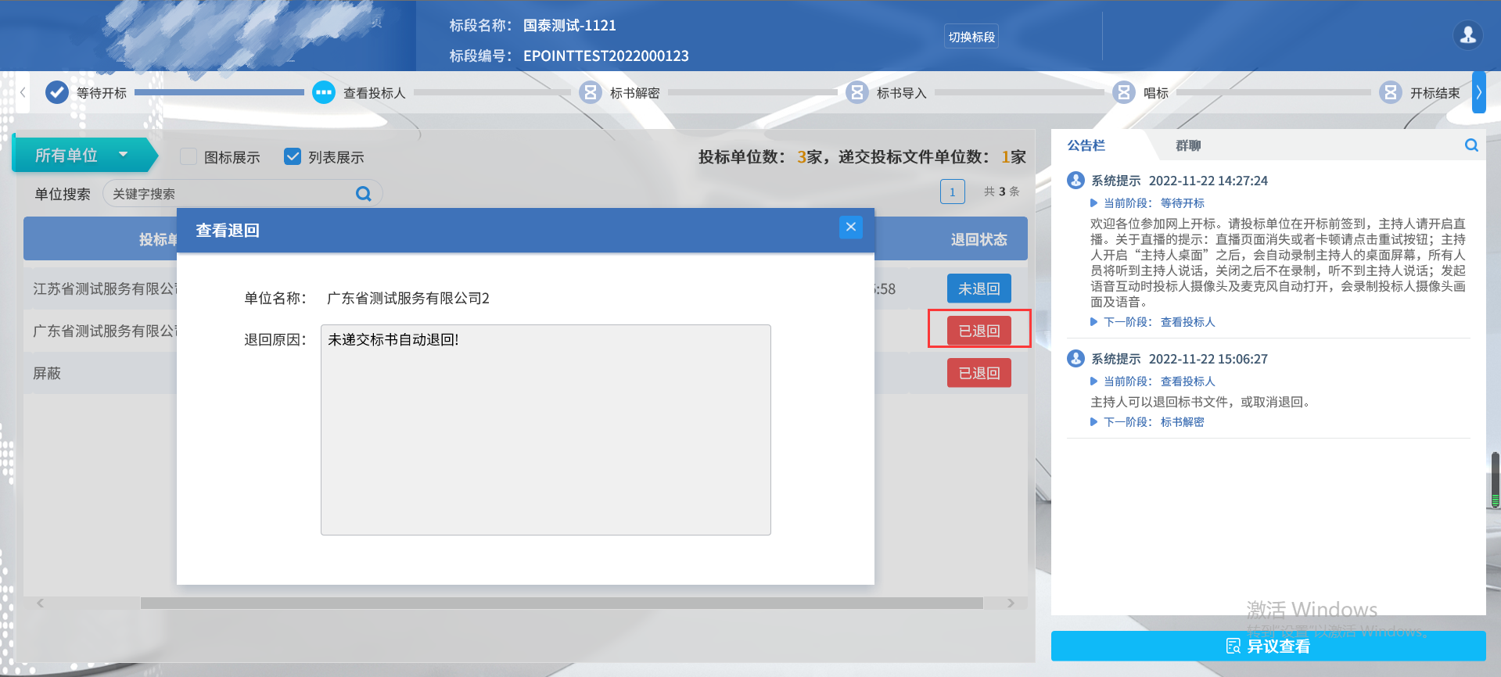

## 标书解密

**功能说明：**投标人进行解密。

**前置条件：**

**操作步骤：**

1. 等待主持人点击开始投标解密后，在解密时间内点击“投标人解密”按钮弹出解密界面；插入CA锁，输入密码，进行解密；解密时间已到不可解密；如果在解密时间内解密失败，可再次解密；

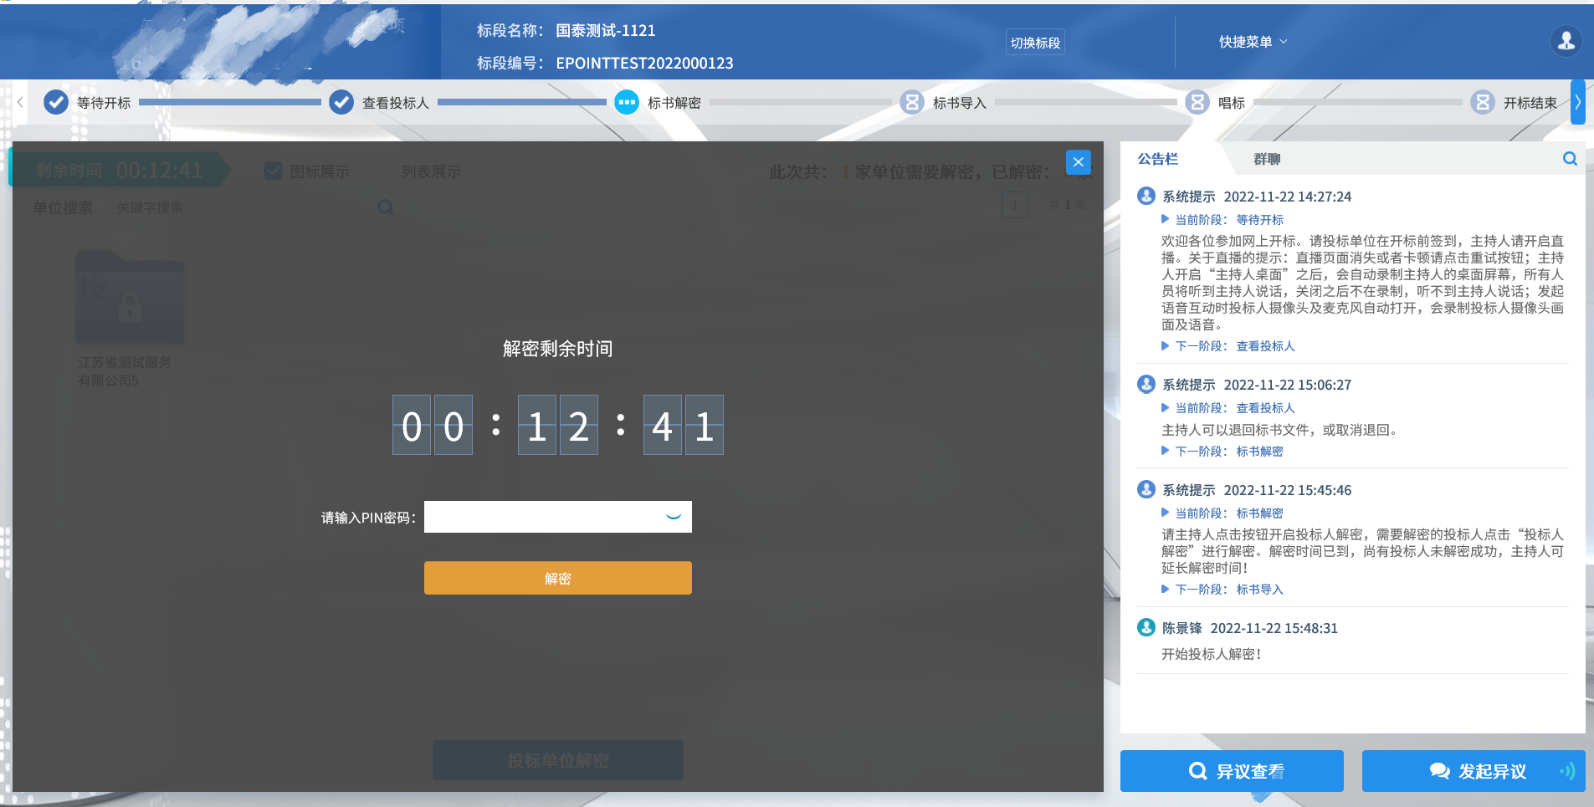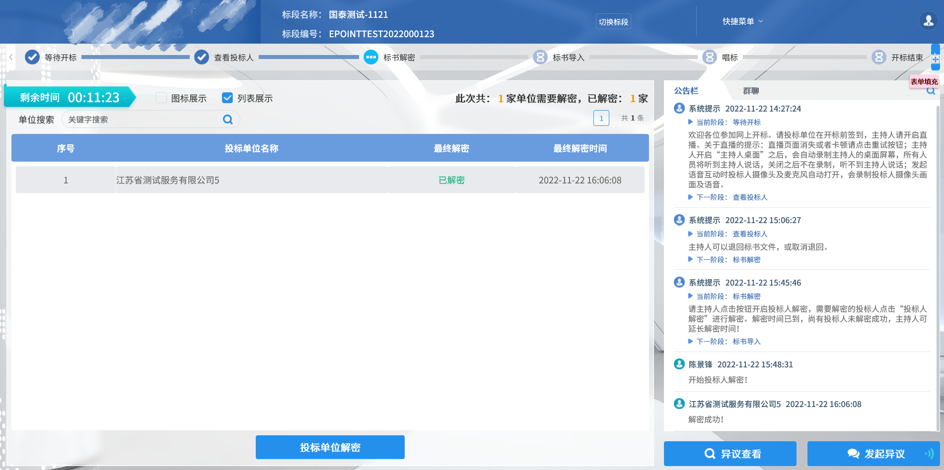

1. 解密时间已到，则无法解密，提示当前不能解密。

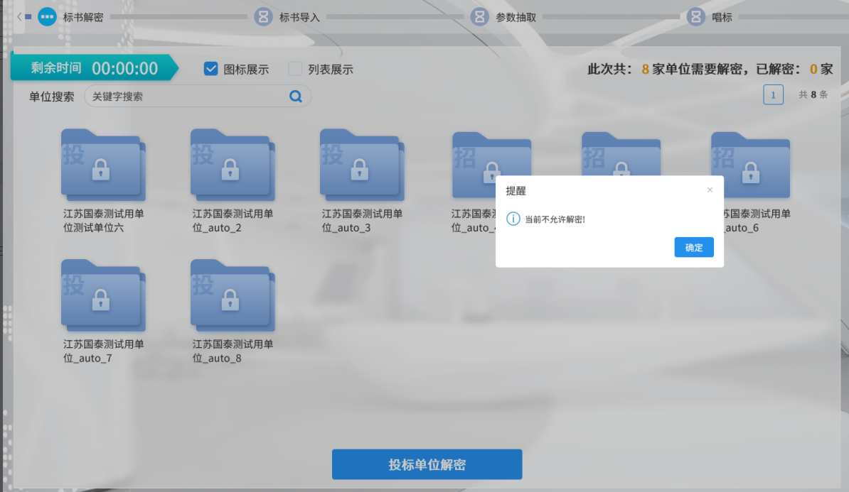

## 批量导入

**功能说明：**批量导入文件。

**前置条件：**投标人解密成功。

**操作步骤：**观看即可；

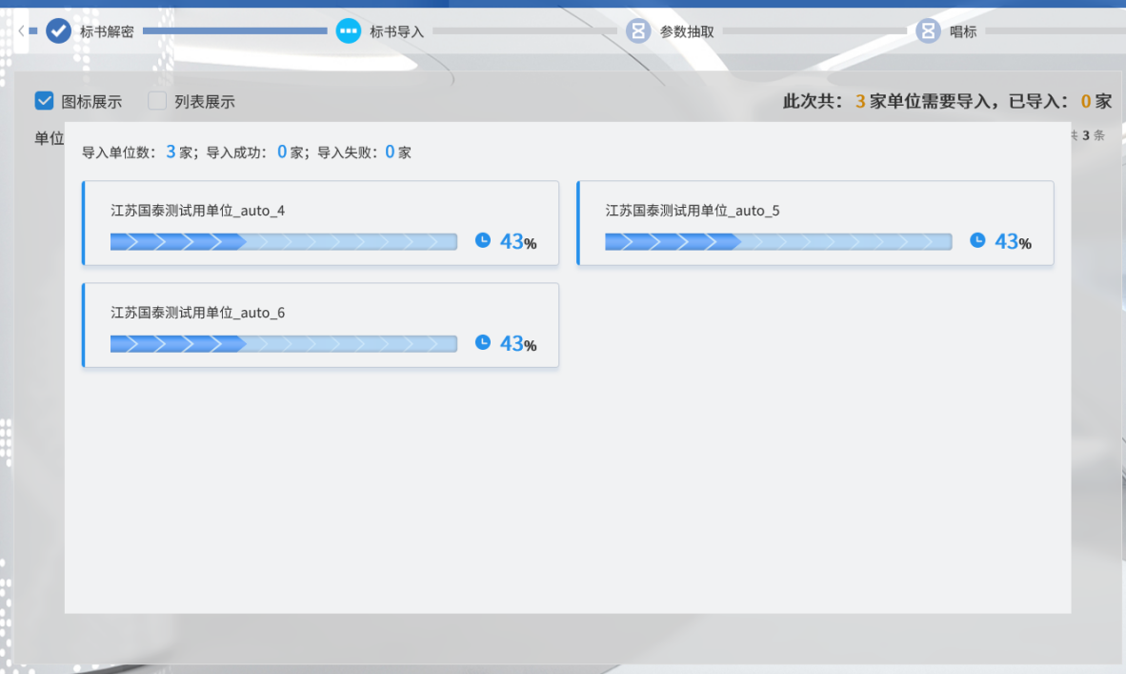

## 唱标

**功能说明：**唱标。

**前置条件：**批量导入

**操作步骤：**

1、主持人批量导入后可以查看投标单位的唱标信息。

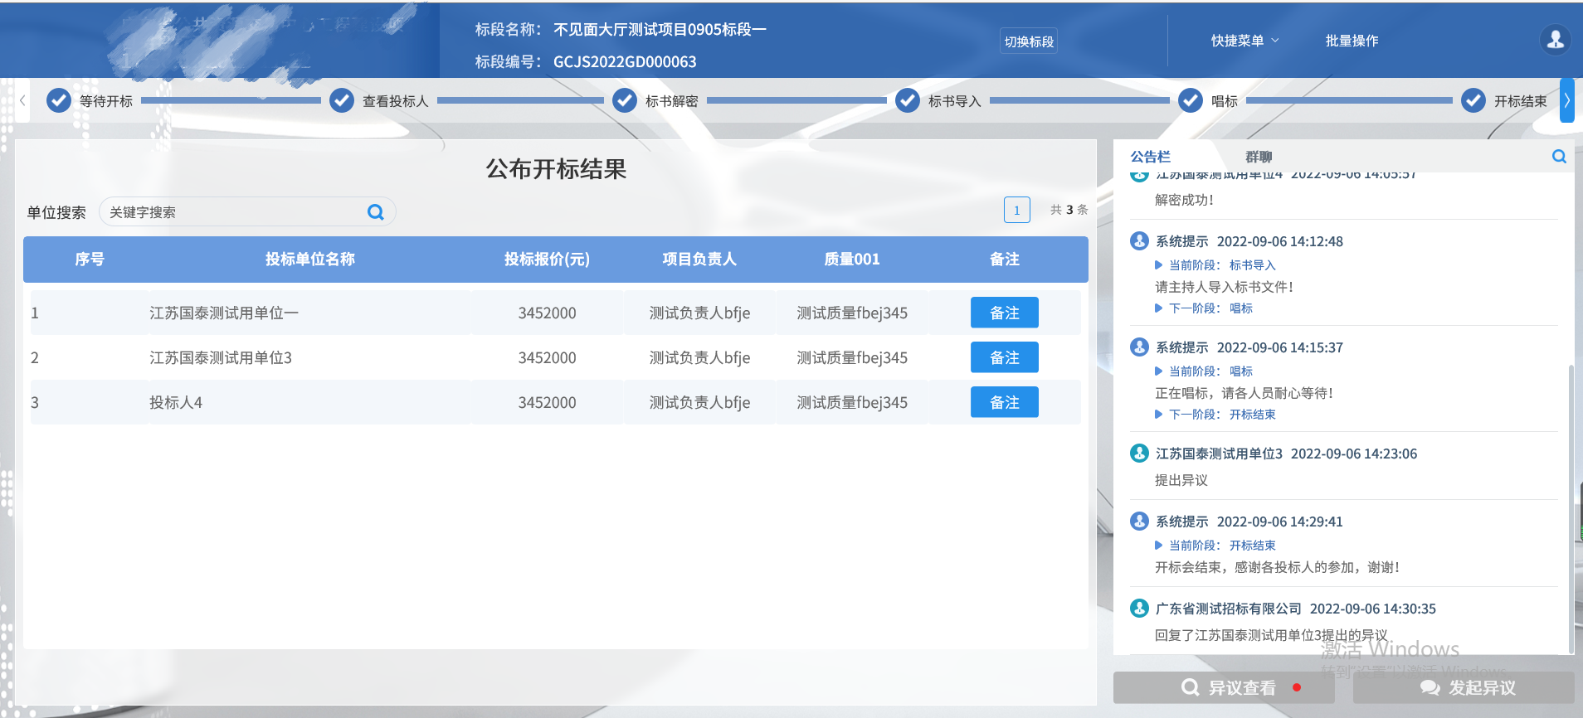

## 开标结束

**功能说明：**开标结束。

**前置条件：**唱标结束。

**操作步骤：**投标人可查看并下载开标记录表；

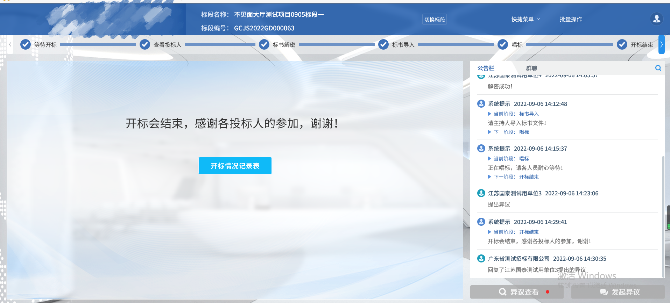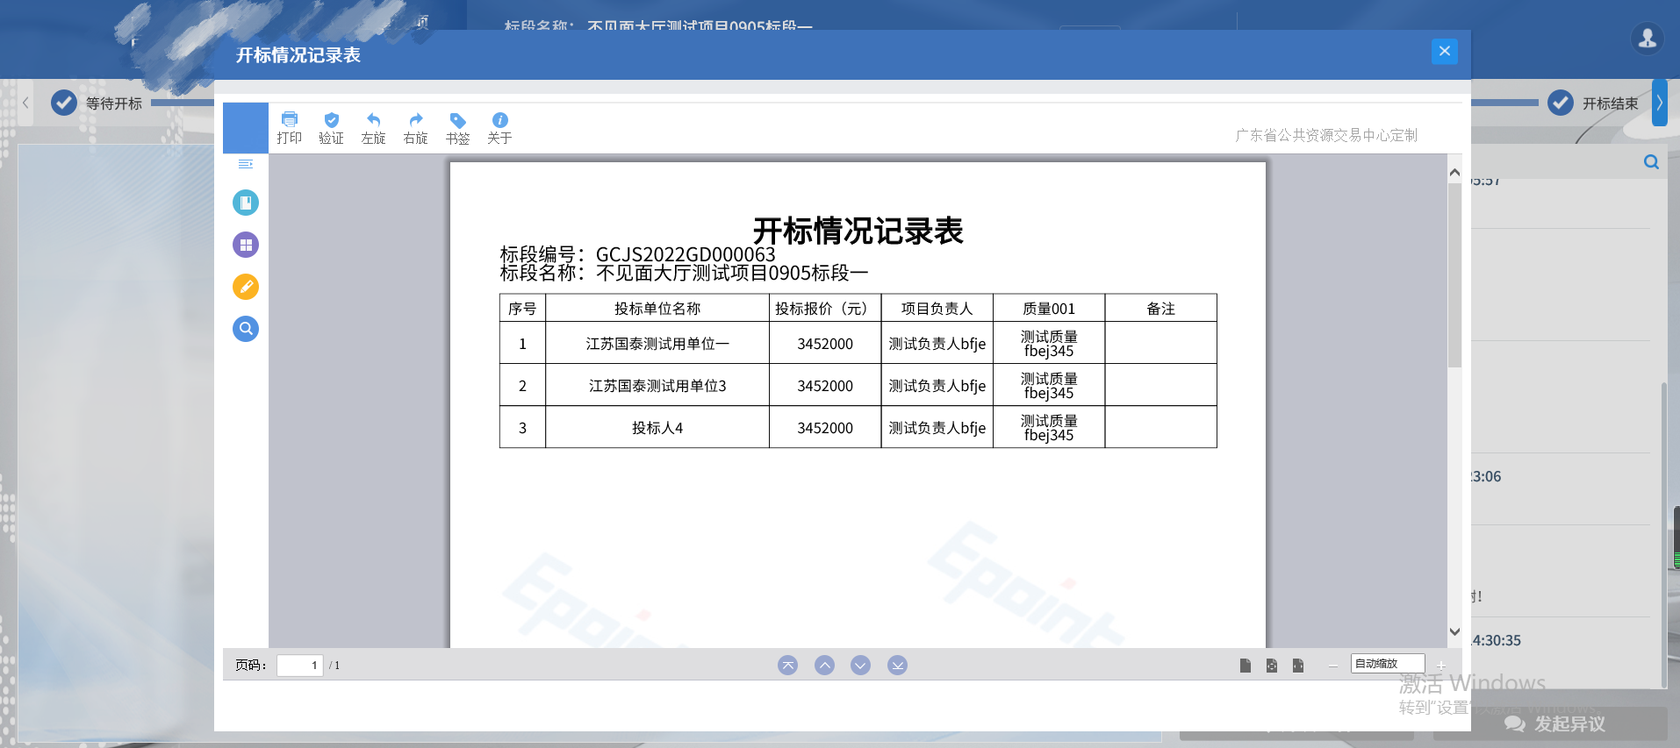

## 二次报价

**功能说明：**政府采购磋商项目，在评审二次报价环节，投标人在开标大厅参与网上报价。

**前置条件：无**。

**操作步骤：**投标人可以提交二次报价；

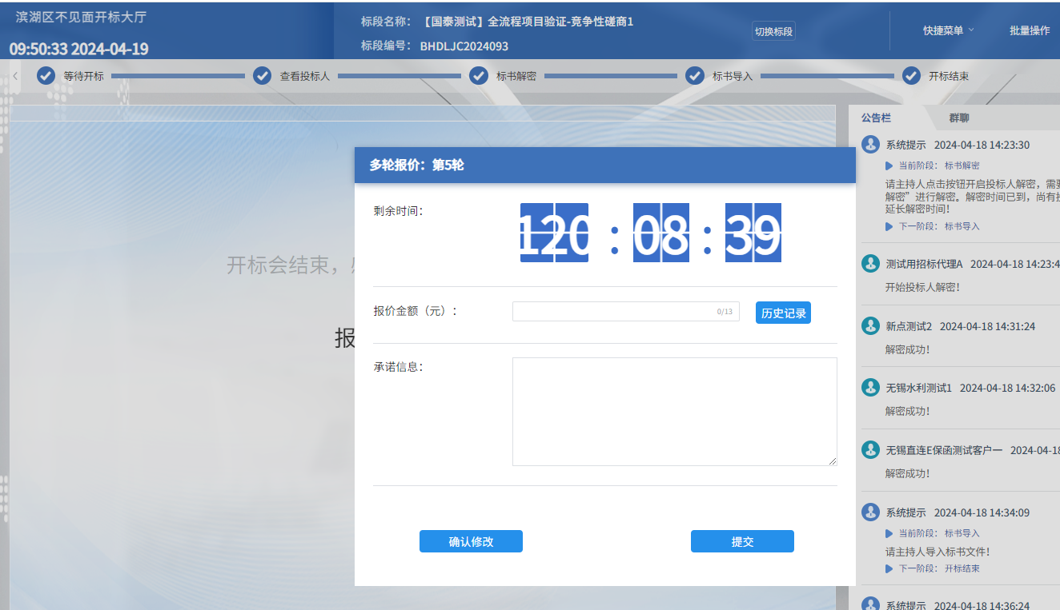

# 虚拟开标大厅辅助功能

## 文字异议

**功能说明：**投标人在开标过程中可以通过文字提问给主持人提问。

**前置条件：**

**操作步骤：**

1. 点击“发起异议”发起文字提问；

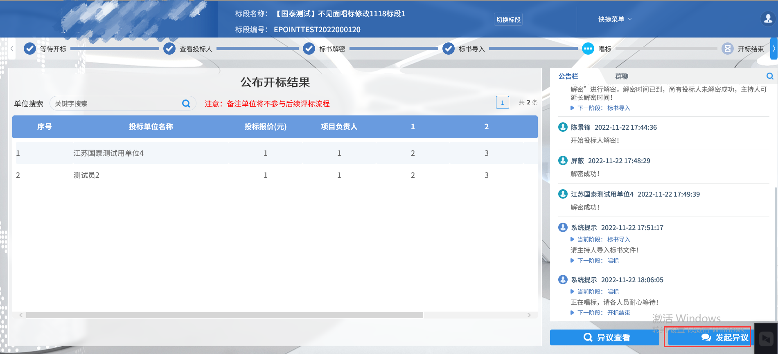

1. 输入内容，上传附件后，通过“提交异议”提交文字异议，也可先通过“临时保存”保存异议内容；

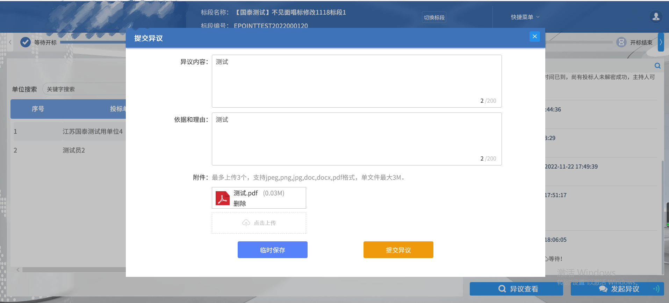

1. 点击“异议查看”，可以查看自己提交的异议或者其他人的异议

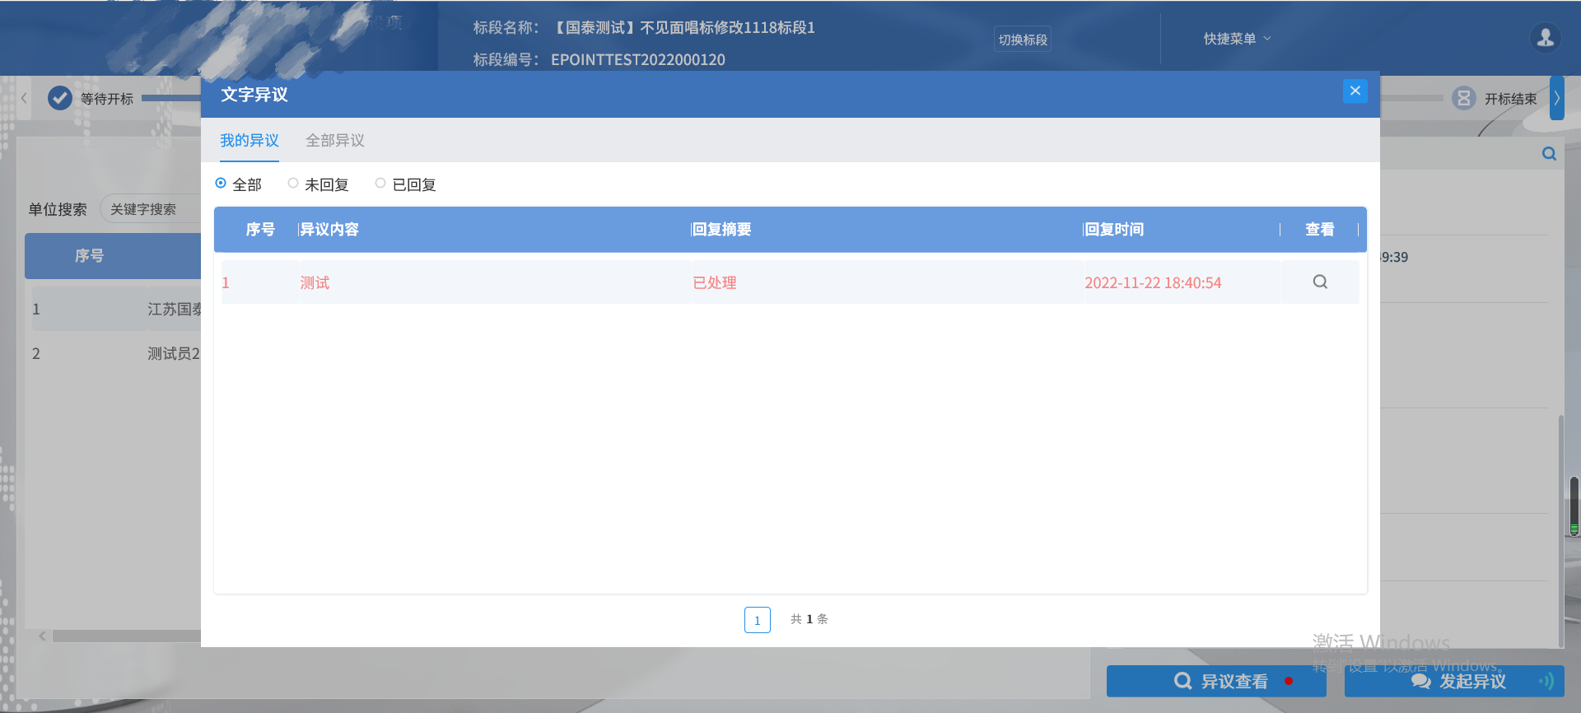

1. 点击异议内容后面的查看按钮，即可查看本条异议的详细内容。

